objetos canotaje proletaria
(Het Cubaans roof spel )
Elke bak/groep moet van elkaar roven om zo veel mogelijk punten krijgen.
Iedereen verzameld op de aangegeven locatie, als iedereen aanwezig is begint het spel.
Het doel van het spel is zo veel mogelijk ballonnen/voorwerpen achter jou eigen boot te haken. Aan het einde van het spel worden de punten geteld en de groep met de meeste punten wint.
Hoe werkt het spel: Elke boot start met een stuk touw met daaraan 3 ballonnen gehaakt. Op het moment dat het startsein af gaat mogen alle boten van elkaar ballonnen stelen. Ook zullen er bonus voorwerpen zijn, deze bonus voorwerpen zullen tijdens het spel in het water gelegd worden. Als het spel is afgelopen (3x toeteren ) dienen alle boten langs het vlaggen schip te varen zodat de jury de punten kan tellen.
Spel regels:
- Ten aller tijde een aanvaring voorkomen.
- De spelers dienen zich aan de voorrang regels te houden.
- Alle geroofde voorwerpen moeten aan de lijn achter de boot geknoopt zijn.
- Wrikken / roeien is toegestaan.
- Onderling teams maken is toegestaan ( max 3 booten)
- Spelers dienen op hun eigen boot te blijven. ( met uitzondering van art.2.1 omtrent donut.)
- Zelf gemaakte voorwerpen kunnen bonus punten opleveren.
De top 3 winnaars krijgen de bandera codiciado
(felbegeerde vlag)
Punten telling :
= 2 punt
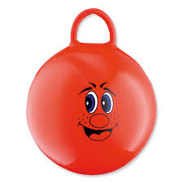= 4 punten
= 10 punten
(geld alleen als er een persoon in zit)
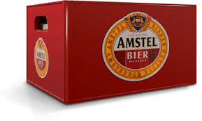= 6punten
=7punten
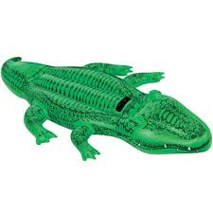 = 8punten
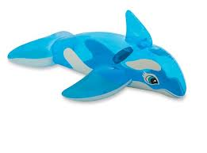= 8punten
= zelf gemaakte dingen voor bonus punten.

